R711R1/LEDN2445SX1

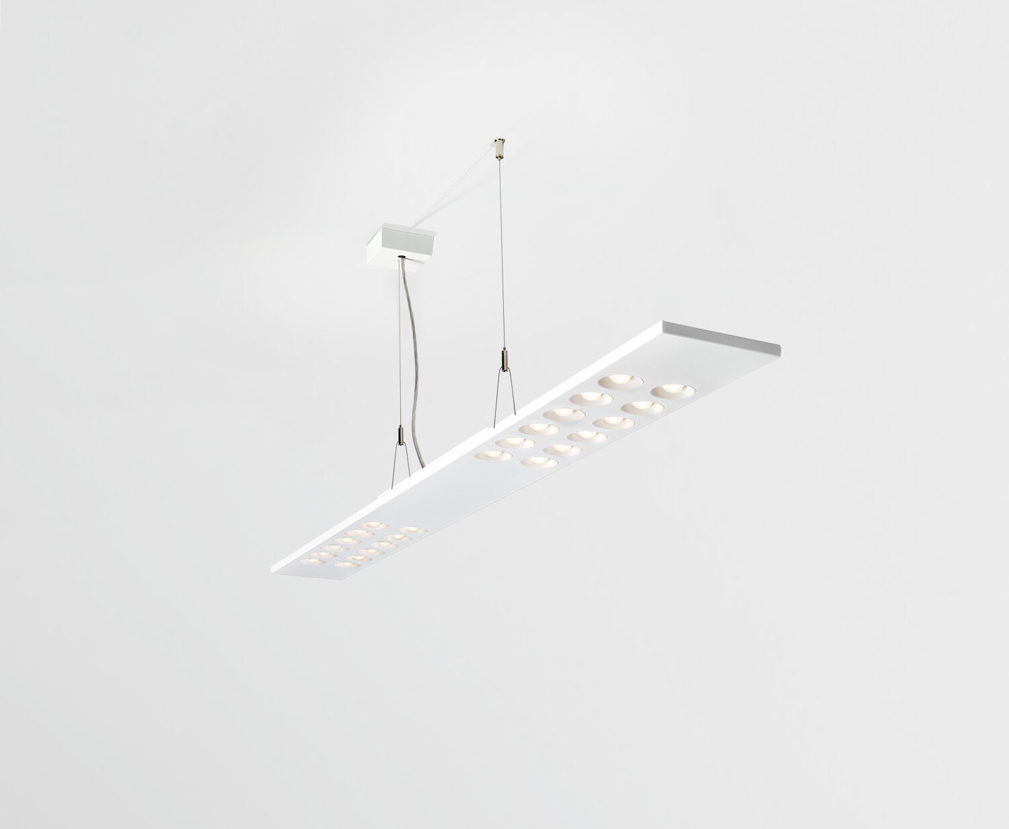
- Opbouw- of pendelarmatuur met LED+LENS-optiek.
- LED+LENS™ optiek, polycarbonaat (PC) lens en cup, middelbreedstralend lichtverdeling.
- Behuizing met naadloos rechte hoeken en een visuele hoogte van 15 mm. De lenzen zijn verzonken in ronde kuipjes.
- Afmetingen: 1500 mm x 150 mm x 50 mm.
- LED+LENS™, een combinatie van hoogvermogenleds en individuele lenzen met een gepatenteerde oppervlaktestructuur voor een optimale lichtbeleving. De lenzen liggen verzonken in ronde kuipjes voor een comfortabele lichtervaring.
- Lichtstroom: 4600 lm, Specifieke lichtstroom: 131 lm/W.
- Opgenomen vermogen: 35.0 W, niet-dimbaar.
- Frequentie: 50-60Hz AC.
- Spanning: 220-240V.
- Isolatieklasse: klasse I.
- Led met superieure behoudfactor; na 50.000 branduren behoudt de armatuur 98% van zijn initiële lichtstroom (Tq = 25°C).
- Gecorreleerde kleurtemperatuur: 4000 K, Kleurweergave ra: 80.
- Standard deviation color matching: 3 SDCM.
- LED+LENS™ voor niet-verblindende lichtverdeling met UGR <= 16 en luminanties @ 65° 1000 Cd/m² cd/m² conform norm EN 12464-1 voor zeer hoge visuele eisen, bv. kwaliteitscontroles, precisiewerk.
- Gelakt plaatstaal behuizing, RAL9003 - signaalwit (structuurlak).
- IP-graad: IP20.
- Gloeidraadtest: 850°C.
- 5 jaar garantie op armatuur en driver.
- Certificeringen: CE, ENEC.
- Armatuur met halogeenvrije leads.
- De armatuur is ontwikkeld en geproduceerd volgens standaard EN 60598-1 in een bedrijf dat ISO 9001 en ISO 14001 gecertificeerd is.
- Toebehoren noodzakelijk voor montage, keuze uit: ACC-HI00-X00, ACC-HI00-X01, ACC-HI00-X02, ACC-HI01-3P-1500, ACC-HI01-5P-1500, ACC-HI02-3P-1500, ACC-HI02-5P-1500.

